UNIVERSIDADE DE SÃO PAULO
FACULDADE DE EDUCAÇÃO (FE-USP)

FATIMA DA LUZ FERNANDES VISCARRA
GABRIELLA CARVALHO
PATRÍCIA MENDES GOMES
PRISCILA KEMELIN DO VALLE CASTRO
VITÓRIA SUEMI ADATI

Sequência Didática de Matemática: A Geometria no cotidiano

São Paulo
2017

FATIMA DA LUZ FERNANDES VISCARRA
GABRIELLA CARVALHO
PATRÍCIA MENDES GOMES
PRISCILA KEMELIN DO VALLE CASTRO
VITÓRIA SUEMI ADATI

Sequência Didática de Matemática: A Geometria no cotidiano

Trabalho apresentado à Faculdade de Educação da Universidade de São Paulo para obtenção de nota na disciplina de Metodologia do Ensino de Matemática, no 2º semestre de 2017
Profa.Dra. Sueli Fanizzi

São Paulo
2017

SUMÁRIO

1. Introdução ……………………………………………………………………..…. 03
1.1. Descrição do bloco de conteúdos: abordagem histórica e abordagem curricular…. 05

1.2. Justificativa da escolha do tema e sua importância para a vida em sociedade……. 10

2. A Sequência Didática ……………………………………………………………..11

3. Avaliação ………………………………………………………………………….. 18

4. Referências Bibliográficas ………………………………………………………. 19

- INTRODUÇÃO

O trabalho apresenta uma atividade didática a ser realizada com alunos do segundo ano do Ensino Fundamental I, tendo como objetivo, investigar e estimular questões relacionadas à aprendizagem da Geometria.
Desta forma, trataremos da dimensão histórica para contextualizar a geometria em seu surgimento e como ramo importante da Matemática, pela conexão existente com outras áreas do conhecimento, além de olhar para os referenciais como os PCNs – Parâmetros Curriculares Nacionais. A atividade é finalizada com a descrição dos critérios de avaliação.
A matemática surgiu de necessidades básicas, em especial da necessidade econômica de contabilizar diversos tipos de objetos. De forma semelhante, a origem da geometria está intimamente ligada à necessidade de melhorar o sistema de aferição e arrecadação de impostos sobre as áreas rurais. As terras precisavam ser demarcadas e era preciso um sistema que ajudasse a calcular a área, para assim poder calcular o imposto a ser pago pela mesma, além de que as grandes inundações inviabilizam a demarcação in loco, pois se perdia a área demarcada. A geometria surgiu independentemente em várias culturas antigas como um conjunto de conhecimentos práticos sobre comprimento, área e volume.
Quando focamos no ensino da Geometria no Ensino Fundamental I, trazemos os princípios norteadores dos PCNs como pontos importantes para que o conhecimento seja acessível à todos e para que os alunos se apropriem desse conhecimento, em prol de uma transformação em sua realidade.
Um dos principais conceitos a serem defendidos, é que o aluno possa fazer conexão entre o conhecimento e seu dia a dia. Que ele perceba que a matemática – e a geometria – estão presentes em seu cotidiano e podem ajudá-lo a desenvolver novos pensamentos e ideias acerca de suas necessidades e curiosidades.
Para tanto, consideramos os conhecimentos prévios dos alunos e procuramos trazê-los como proposta de ampliação e aprofundamento. Pesquisamos formas de trazer na proposta da sequência didática, uma diversidade de recursos para promover o ensino e aprendizagem, buscando a análise e a reflexão por parte dos alunos. O trabalho procura fomentar, o olhar crítico, curioso para observar, identificar semelhanças e diferenças entre objetos, perceber relações entre tamanho e forma e também refletir sobre os objetos que usaremos na atividade. Assim, queremos provocar, a partir dos materiais propostos, a reflexão sobre o uso dos mesmos, se são lixo ou resíduo, mostrando a diferença entre eles. Pois lixo é tudo aquilo que não tem mais utilidade e não pode ser reciclado; já o resíduo é reutilizável, ou seja, pode ser reciclado ou reutilizado por outra pessoa. Pode adquirir uma nova função.
Uma vez que a Geometria é uma parte da Matemática e que tem conexão com diversas outras áreas do conhecimento, é essencial que seja construído um currículo que traga os conceitos geométricos com conexões com outros temas, como as Artes, a Geografia, e as Ciências, por exemplo.
Historicamente há uma série de questões levantadas pelos professores sobre o ensino da Geometria. Quer seja pela falta de conhecimento mais aprofundado, quer seja pela escolha da álgebra como tema prioritário no trabalho com os alunos, o fato é que sempre que se aborda os conceitos geométricos, há por parte dos professores uma demanda para que aconteçam cursos de extensão para se discutir essa área da matemática e as práticas pedagógicas. Pelos sistemas de avaliação externos existentes foi diagnosticado que, os alunos não têm conhecimentos em alguns pontos da matemática, incluindo a geometria.
Com isso, as discussões dos Parâmetros Curriculares Nacionais (PCNs), apontam a necessidade de efetiva implantação de novas alternativas de ensino e discussões a respeito do que, como e quando ensinar determinado conteúdo.
Pretendemos com este trabalho, propor uma atividade pedagógica que traga a reflexão e a discussão de como podemos fomentar em nossos alunos, a curiosidade pelo conhecimento, as diferentes formas de trazer novos conceitos e a diversidade no uso de materiais, para compor uma sequência didática que reflita essa intencionalidade e, resulte na apropriação dos conceitos por parte dos alunos que fizerem parte das aulas propostas.

1.1. Descrição do bloco de conteúdos: abordagem histórica e abordagem curricular.

A Geometria (em grego antigo: γεωμετρία; geo- "terra", -metria "medida") é um ramo da matemática preocupado com questões de forma, tamanho e posição relativa de figuras e com as propriedades dos espaços.
A geometria é parte fundamental do conteúdo matemático desde 3000 mil anos atrás, onde através de uma Revolução Agrícola se desencadeou um longo período de progresso intelectual e científico, com os chamados “berços da civilização” (EVES, 2011, p. 90). No Oriente antigo, a geometria teórica se originou da mensuração, com o advento de técnicas para o controle de inundações e da irrigação. (EVES, p. 58).
Segundo Eves (2011, p.60)
(...) a geometria babilônica se relaciona intimamente com a mensuração prática. De numerosos exemplos concretos infere-se que os babilônios do período 2000 a.C a 1600 a.C. deviam estar familiarizados com as regras gerais da área do retângulo, da área do triângulo retângulo e do triângulo isósceles (e talvez da área de um triângulo genérico), da área de um trapézio retângulo, do volume de um paralelepípedo reto-retângulo e, mais geralmente, do volume de um prisma reto de base trapezoidal...indubitavelmente devemos aos babilônios antigos a divisão da circunferência de um círculo em 360 partes iguais.

Por volta do século III a.C., a geometria foi posta em uma forma axiomática por Euclides, cujo tratamento, chamado de geometria euclidiana, estabeleceu um padrão que perdurou por séculos. Euclides foi autor do texto “Os Elementos”, dedicando seis livros à geometria plana elementar e três à geometria e espaço (WALDOMIRO, 2011, p. 37).
Arquimedes desenvolveu técnicas engenhosas para calcular áreas e volumes, antecipando em várias maneiras o moderno cálculo integral. O campo da astronomia, especialmente o mapeamento das estrelas e planetas na esfera celestial e a descrição das relações entre os movimentos dos corpos celestiais, foi uma das mais importantes fontes de problemas geométricos durante os mil e quinhentos anos seguintes. Tanto a geometria quanto a astronomia foram consideradas no mundo clássico parte do Quadrivium (aritmética, geometria, astronomia e música), um subgrupo das sete artes liberais cujo domínio era considerado essencial para o cidadão livre.
A influência da geometria sobre as ciências físicas foi enorme. Como exemplo, quando o astrônomo Kepler mostrou que as relações entre as velocidades máximas e mínimas dos planetas, propriedades intrínsecas das órbitas, estavam em razões que eram harmônicas — relações musicais —, ele afirmou que essa era uma música que só podia ser percebida com os ouvidos da alma — a mente do geômetra.
Com a introdução do plano cartesiano, muitos problemas de outras áreas da matemática, como álgebra, puderam ser transformados em problemas de geometria (e vice-versa), muitas vezes conduzindo à simplificação das soluções.
Euclides de Alexandria (em grego antigo: Εὐκλείδης Eukleidēs) foi um professor, matemático platônico e escritor, possivelmente grego, muitas vezes referido como o "Pai da Geometria".

O que são os Parâmetros Curriculares Nacionais?

Os Parâmetros Curriculares Nacionais buscam orientar os (as) professores (as), fomentando discussões sobre a produção pedagógica atual, socializando pesquisas e recomendações, fornecendo subsídios para construção de novas práticas pedagógicas e para a reflexão e discussão sobre o trabalho docente. Configura-se como uma proposta flexível e necessária a construção de referenciais a partir dos quais a educação brasileira se organize. Tem como objetivo:

[...] garantir que, respeitadas as diversidades culturais, regionais, étnicas, religiosas e políticas que atravessam uma sociedade múltipla, estratificada e complexa, a educação possa atuar, decisivamente, no processo de construção da cidadania, tendo como meta o ideal de uma crescente igualdade de direitos entre os cidadãos, baseado nos princípios democráticos. Essa igualdade implica necessariamente o acesso à totalidade dos bens públicos, entre os quais o conjunto dos conhecimentos socialmente relevantes. (Parâmetros Curriculares Nacionais, 1997, p. 10)

Parâmetros Curriculares Nacionais para o ensino da Matemática no Primeiro Ciclo

Dentre os princípios norteadores dos Parâmetros Curriculares Nacionais para o ensino da Matemática no ensino fundamental I, estão o de que ela precisa ser acessível a todos, e sua democratização deve ser meta prioritária do trabalho docente. Faz-se necessário também que o ensino dessa matéria leve os alunos a construir e se apropriar dos conhecimentos propostos a fim de que a partir disso possam compreender e transformar sua realidade.
A abordagem mais adequada é a que possibilite ao educando a apreensão de seu significado, ou seja, a que o permita estabelecer conexões entre os diferentes temas matemáticos, entre a matemática e as demais disciplinas e com sua vida cotidiana.
A seleção e organização dos conteúdos deve levar em conta sua relevância social e a contribuição para o desenvolvimento intelectual do aluno. Jogos, livros, vídeos, calculadoras, computadores, dentre outros materiais, são recursos didáticos importantes no processo de ensino e aprendizagem, porém, “[...] precisam estar integrados a situações que levem ao exercício da análise e da reflexão, em última instância, a base da atividade matemática”. (Parâmetros Curriculares Nacionais, 1997, p. 21)
Nesse processo de seleção e organização dos conteúdos faz-se necessário também levar em conta os conhecimentos, ideias e interesses dos alunos acerca do tema a ser estudado. A final de contas, as crianças chegam na escola com conhecimentos em classificar, ordenar, medir, e muitos outros, frutos de suas experiências nos grupos dos quais faz parte. Nossa tarefa, enquanto professoras, é identificar esses conhecimentos, valorizá-los, mas também propor situações onde as crianças possam ampliá-los e aprofundá-los. Nesse sentido, os conteúdos a serem trabalhados devem ser socialmente relevantes e contribuir tanto para a valorização da pluralidade sociocultural, quanto para que o aluno possa criar condições que o faça transcender de um modo de vida restrito a um espaço social e o leve a ser ativo na transformação de seu ambiente.
Segundo os Parâmetros Curriculares Nacionais (1997), para o ensino de matemática é importante que sejam exploradas metodologias que favoreçam a criatividade; o trabalho coletivo; a iniciativa pessoal e a autonomia e priorizem:
1. a criação de estratégias;
2. a comprovação;
3. a justificativa;
4. a argumentação;
5. o espírito crítico;

Na perspectiva em que a criança é a protagonista da construção de sua própria aprendizagem a função do professor passa a ser não só a de mediador - aquele que promove o debate sobre os resultados e métodos encontrados pelos alunos - ou consultor, mas também a de organizador da aprendizagem, para tanto, precisará, entre outras coisas, “[...] escolher o(s) problema(s) que possibilita(m) a construção de conceitos/procedimentos e alimentar o processo de resolução, sempre tendo em vista os objetivos a que se propõe atingir.” (Parâmetros Curriculares Nacionais, 1997, p. 30)

Como a Geometria é apresentada nos Parâmetros Nacionais Curriculares?

Segundo os PCNs, os conceitos geométricos são parte importante do currículo de Matemática no ensino fundamental, porque, levam o estudante a desenvolver um tipo especial de pensamento que lhe permite “[...] compreender, descrever e representar de forma organizada, o mundo em que vive”. (Parâmetros Curriculares Nacionais, 1997, p. 35)
O trabalho com noções geométricas permite também conexões com outros temas da matemática e de outras disciplinas como Artes e Geografia. Para além disso, através do estudo dessas noções as crianças são estimuladas a observar, identificar semelhanças e diferenças entre objetos, identificar regularidades e vice-versa.
A organização dos conteúdos deve levar em conta a variedade de conexões que podem ser estabelecidas entre os diferentes blocos.
[...] ao planejar suas atividades, o professor procurará articular múltiplos aspectos dos diferentes blocos, visando possibilitar a compreensão mais fundamental que o aluno possa atingir a respeito dos princípios/ métodos básicos do corpo de conhecimentos matemáticos (proporcionalidade, equivalência, dedução, etc.); além disso, buscará estabelecer ligações entre a Matemática, as situações cotidianas dos alunos e as outras áreas do conhecimento. (Parâmetros Curriculares Nacionais 1997, p. 36)

Como a geometria é apresentada nos PCNs?
No primeiro ciclo do ensino fundamental é importante que o (a) professor (a) crie situações de aprendizagem que possibilite ao educando perceber semelhanças e diferenças entre objetos no espaço, identificar formas bidimensionais e tridimensionais, descrever, escrita e oralmente as diversas formas, representá-las e construí-las.
Faz-se necessário estimular as crianças a avançarem na capacidade de estabelecer pontos de referência em seu entorno, situar-se e deslocar-se no espaço, dar e receber instruções, compreender termos como esquerda, direita, frente, atrás, acima e abaixo. Segundo os PCNs " A exploração dos conceitos e procedimentos relativos a espaço e forma é que possibilita ao aluno a construção de relações para a compreensão do espaço a sua volta." (PCNs, 1997, p. 50)

Conteúdos conceituais e procedimentais para a abordagem do tema "espaço e forma" no primeiro ciclo
Conforme os PCNs, é importante que professoras e professores criem situações de aprendizagem que favoreçam o desenvolvimento da percepção espacial nas crianças, bem como atividades em que possam localizar pessoas ou objetos no espaço a partir de indicações de posição, direção e sentido, usando para isso suas próprias terminologias. É fundamental que as crianças sejam estimuladas a: dimensionar espaços, perceber relações de tamanho e forma, observar as diversas formas geométricas e características presentes na natureza e nos objetos criados pelo ser humano como por exemplo: se são arredondadas ou não, simétricas ou não etc.
Os PCNs recomendam ainda que, para o primeiro ciclo, é importante desenvolver um trabalho que estimule o desenvolvimento de:
- Interpretação e representação de posição e de movimentação no espaço a partir da análise de maquetes, esboços, croquis e itinerários.
- Estabelecimento de comparações entre objetos do espaço físico e objetos geométricos - esféricos, cilíndricos, cônicos, cúbicos, piramidais, prismáticos - sem uso obrigatório da nomenclatura.
- Percepção de semelhanças e diferenças entre entre cubos e quadrados, paralelepípedos e retângulos, pirâmides e triângulos, esferas e círculos.
- Construção e representação de formas geométricas.
(PCNs, 1997, p. 52)
1.2. Justificativa da escolha do tema e sua importância para a vida em sociedade.

A geometria pode ser encontrada em tudo: na natureza, na arquitetura, nas artes, nas tecnologias. As crianças presenciam e apontam para a geometria em seu dia a dia, como por exemplo, na colméia de abelhas. Ou ainda, na organização espacial em que se encontram. Os mapas, por exemplo, são ricos em formas geométricas e se utilizam de suas propriedades para criar uma orientação.
Segundo PAVANELLO (1989, p. 76),
com a Matemática Moderna, as tentativas de ensinar a Geometria sob o enfoque das transformações e dos planos vetoriais respeitando as orientações do movimento, fizeram com que, a partir da década de 1960, o ensino de Geometria fosse relegado a um segundo plano. Dessa forma, como muitos professores não dominavam esses assuntos, passaram a trabalhar preferencialmente a Álgebra, o que pode ser constatado pelo fato de que os livros didáticos passaram a abordar a Geometria nos capítulos finais, característica essa que permaneceu até a década de 1990.

No entanto, percebe-se que os alunos demonstram um interesse natural pelo assunto, que muitas vezes se inicia nos anos iniciais da educação infantil através de identificação de formas geométricas em uma sala de aula, por exemplo. Este interesse, por sua vez, não é aprofundado seja pela insegurança do professor em relação ao conteúdo, seja pela priorização da álgebra em relação aos demais conteúdos curriculares. Desta forma, escolhemos estudar e trabalhar com o assunto para poder guiar e motivar nossos alunos no seu contínuo aprendizado desse conteúdo tão interessante que rodeia a sociedade.

2. A SEQUÊNCIA DIDÁTICA

Modalidade de ensino e ano de escolaridade | Segundo ano do Ensino Fundamental .
Número de alunos | 25
Número de aulas da sequência didática | 3
Bloco de conteúdo | Geometria
Tema | A Geometria no cotidiano
Objetivo geral | Nosso objetivo é possibilitar, por meio das aulas, que os alunos percebam que as formas e figuras geométricas estão presentes em seus cotidianos. Desejamos que eles possam perceber semelhanças e diferenças entre objetos no espaço; identifiquem formas bidimensionais e tridimensionais, descrevendo-as escrita e oralmente, representando-as e construindo por meio delas novos objetos.

AULA 1
OBJETIVOS DE APRENDIZAGEM (OBJETIVOS ESPECÍFICOS, COMPETÊNCIAS/HABILIDADES, EXPECTATIVAS DE APRENDIZAGEM)
Ao final desta aula, o objetivo é que os alunos sejam capazes de:

Deslocar-se com autonomia nos diversos espaços escolares;
Reconhecer formas geométricas bidimensionais e tridimensionais, descrevê-las oralmente (sem obrigatoriamente usar a nomenclatura convencional) e representá-las por meio de desenhos;

CONTEÚDOS - ASSUNTOS QUE SERÃO ABORDADOS AO LONGO DA AULA (EM TÓPICOS)
- Figuras bidimensionais;
- Figuras tridimensionais;
PROCEDIMENTOS METODOLÓGICOS (EM TÓPICOS)
ETAPAS DA AULA: O “PASSO A PASSO” | RECURSOS NECESSÁRIOS: | TEMPO  ESTIMADO  DA AULA  90 min
1º Explicar que eles irão realizar uma atividade fora da sala, onde deverão identificar formas nos diferentes espaços da escola, como o pátio, a biblioteca, sala de ciências, brinquedoteca, etc. Nestes espaços deverão escolher ao menos 3 objetos com formas distintas e representá-los por meio de desenhos.  2º A professora irá orientar os alunos para que formem grupos com cinco crianças.  Obs: A professora deverá ficar atenta para que no momento da organização dos grupos nenhuma criança fique excluída. Caso as crianças tenham dificuldade em se organizar pode-se solicitar para que cada um jogue o dado desconsiderando o número 1, deste modo, os cinco primeiros que tirarem o número 2 farão parte do grupo 2, os cinco primeiros que tirarem 3, farão parte do grupo 3 e assim por diante.  3º Os grupos se organizarão, e se direcionarão aos espaços onde irão realizar a atividade de observação e registro dos três objetos de formas distintas ;  Obs: É importante que em cada grupo haja pelo menos 1 relógio para que no horário combinado todos retornem às salas de aula.  4º- Ao retornarem para sala para a sala, as crianças deverão relatar as características dos objetos encontrados e representados. Neste momento, a professora irá fazer perguntas com o objetivo de que as crianças reconheçam as características que identificam cada uma das formas;  6º A partir do que os alunos expuseram a professora poderá apresentar fotos com formas diferentes encontradas nos espaços da escola e de outros lugares, expandindo desse modo o repertório dos alunos.  7º Os grupos irão expor seus desenhos nas paredes da sala.  8º A professora irá solicitar aos alunos que tragam embalagens de materiais recicláveis de diferentes formas geométricas, como por exemplo: caixas, rolos de papel toalha, garrafas, tampas de garrafas, canudos, latas, dentre outros. | - Cartolinas  - Lápis de cor;  - canetinhas,  - réguas  - giz de cera;  - giz pastel  - Projetor | 1º: 5-10 min  2º- 5-10 min  3º: 30 min  4º e 6º- 25 min  7º: 10 min  8º. 5 min

AULA 2
OBJETIVOS DE APRENDIZAGEM (OBJETIVOS ESPECÍFICOS, COMPETÊNCIAS/HABILIDADES, EXPECTATIVAS DE APRENDIZAGEM)
Ao final desta aula, o objetivo é que o aluno seja capaz de reconhecer, identificar e estabelecer semelhanças e diferenças entre as formas através das suas características.
CONTEÚDOS - ASSUNTOS QUE SERÃO ABORDADOS AO LONGO DA AULA (EM TÓPICOS)
- Formas não planas;
- Identificar e nomear (mesmo que de forma não convencional) as diversas características das formas: arestas, vértices, faces e base;
- Percepção de semelhanças e diferenças entre cubos e quadrados, paralelepípedos e retângulos, pirâmides e triângulos, esferas e círculos.
PROCEDIMENTOS METODOLÓGICOS (EM TÓPICOS)
ETAPAS DA AULA: O “PASSO A PASSO” | RECURSOS NECESSÁRIOS | TEMPO  ESTIMADO  DA AULA  - in)
1º) perguntar aos alunos quais formas geométricas que foram trabalhadas na aula passada e anotar na lousa para que todos lembrem;  2º) pedir para que os alunos contem quantas crianças tem na sala, descubram quantos grupos poderão formar com 4 crianças em cada e se todos terão a mesma quantidade  3º) a professora apresentará imagens e solicitará que os grupos encontrem as mesmas formas em seus materiais, ou até mesmo em objetos da sala, pensando nas características comuns, por exemplo: com “pontas”, quantidade de “lados”, etc.  4º) os alunos deverão apresentar os materiais que considerarem semelhantes às imagens justificando com as características identificadas. Durante a apresentação a professora pode citar os nomes convencionais dos aspectos das formas.  5º) em grupo, os alunos a partir de seus repertórios, irão relacionar os materiais a objetos do seu cotidiano e socializar com seus colegas. | 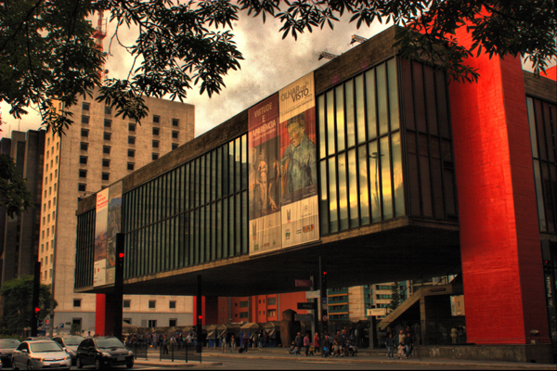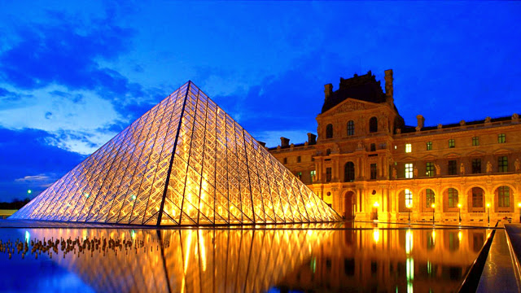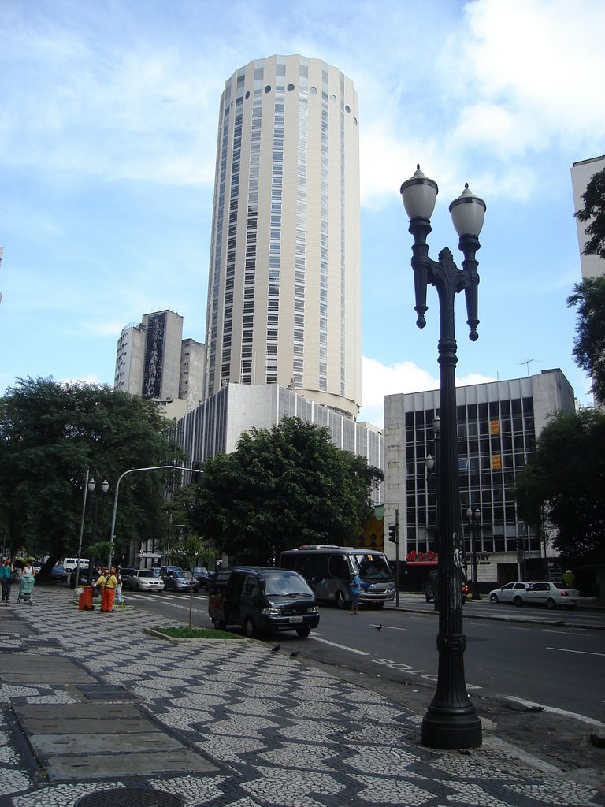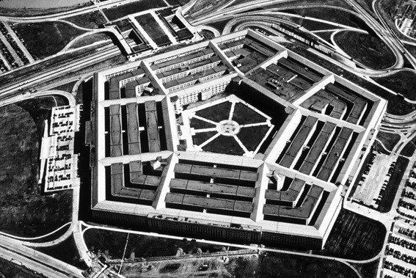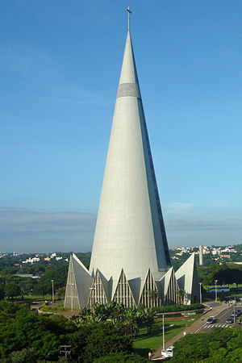 | 1º.5 - 10 min  2º.5-10 min  3º .20- 25 min  4º 25 min  5º 15- 20 min

AULA 3
OBJETIVOS DE APRENDIZAGEM (OBJETIVOS ESPECÍFICOS, COMPETÊNCIAS/HABILIDADES, EXPECTATIVAS DE APRENDIZAGEM)
Ao final desta aula esperamos que os alunos reflitam sobre as diferenças entre lixo e resíduos, a importância da coleta seletiva e do descarte consciente dos materiais recicláveis.
Desejamos também que, a partir da observação dos materiais disponíveis, possam criar um objeto ou brinquedo representando-o por meio de um croqui, planejando a quantidade necessária de cada material, bem como suas características. Faz-se necessário que ao desenhar e manusear os diversos materiais, as crianças percebam as semelhanças e diferenças entre cubos e quadrados, paralelepípedos e retângulos, pirâmides e triângulos, esferas e círculos.

CONTEÚDOS - ASSUNTOS QUE SERÃO ABORDADOS AO LONGO DA AULA (EM TÓPICOS)
- Diferença entre lixo e resíduos;
- Importância da reciclagem para o nosso planeta;
- Figuras bidimensionais;
- Figuras tridimensionais;
PROCEDIMENTOS METODOLÓGICOS (EM TÓPICOS)
ETAPAS DA AULA: O “PASSO A PASSO” | RECURSOS NECESSÁRIOS: | TEMPO ESTIMADO  DA AULA - 90 min
1º) a professora deverá questionar aos alunos o que eles lembram da última aula de matemática.  2º) a professora mostrará às crianças um vídeo sobre a diferença entre lixo e resíduo, bem como o ciclo dos resíduos que descartamos. Após a exibição, os alunos poderão falar sobre o que acharam do vídeo, se já sabiam das diferenças entre lixo e resíduos ou se sabiam para onde vai tudo aquilo que descartamos.  3º) em seguida deverá explicar o que é um croqui, projetando exemplos.  4º) a professora explicará que a partir dos materiais que trouxeram para aula irão criar um brinquedo ou objeto. Mas que antes deverão criar um croqui, ou seja, um miniprojeto, indicando os materiais utilizados, bem como suas características, quantidades de cada material e o “passo-a-passo” para a construção do brinquedo ou objeto.  5º) na segunda parte da aula a professora disponibilizará diversos materiais como colas, tintas, tesouras, dentre outros materiais necessários a construção dos brinquedos/ objetos. | Projetor;  Vídeo: Resíduos Sólidos  : https://www.youtube.com/watch?v=MiuIckYJfQY  Imagens que possam inspirar os alunos em suas criações.  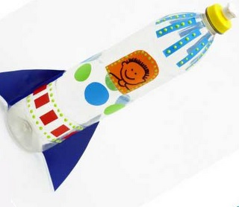  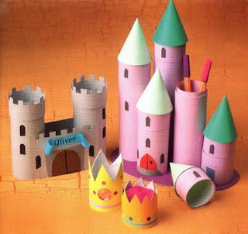  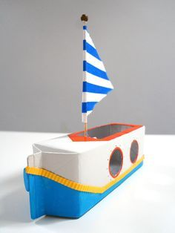  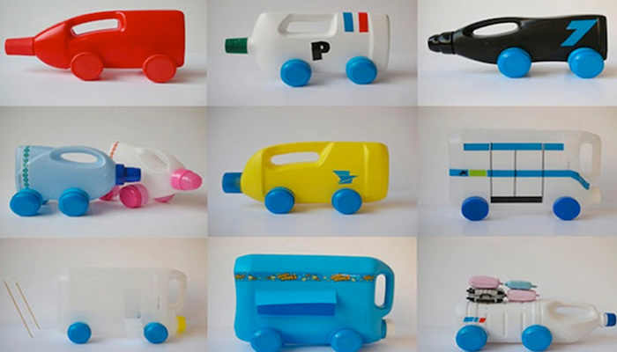  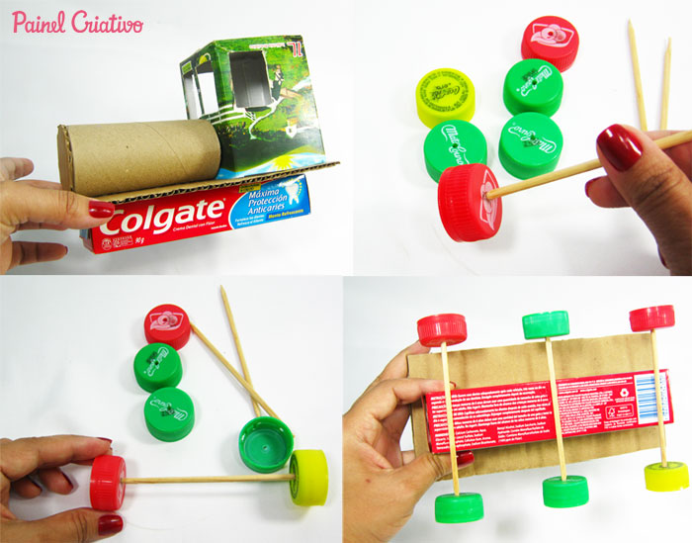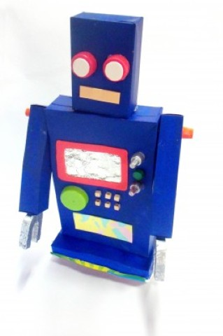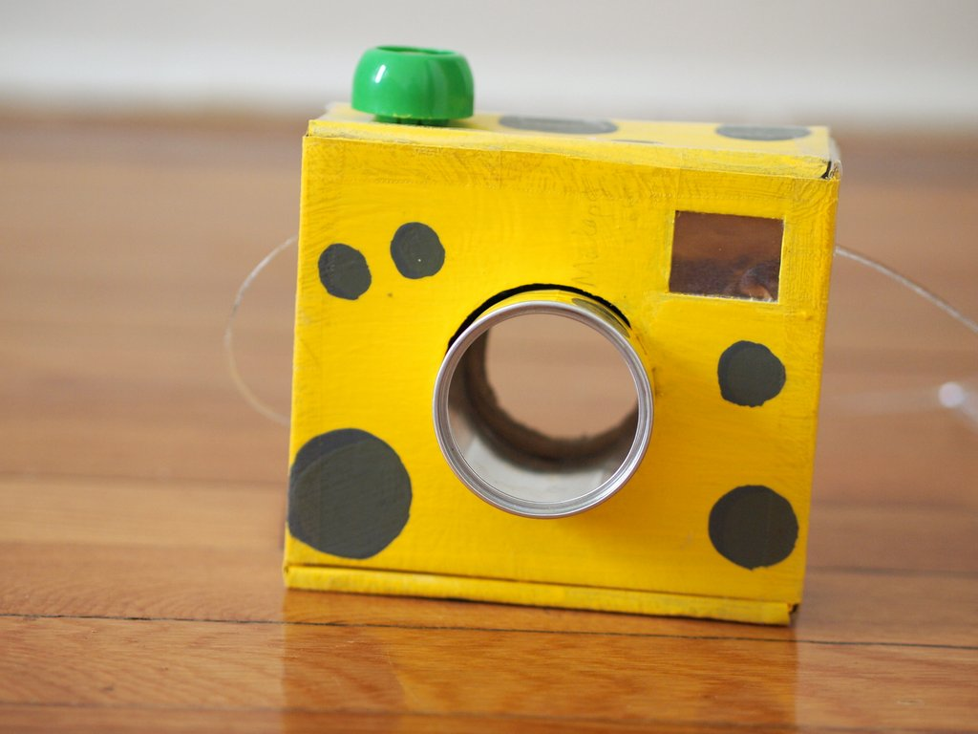  - Lápis de desenho;  - Borrachas;  - Lápis de cor;  - canetinhas,  - giz de cera;  - réguas de diversos formatos,  - Canson A4;  - Papéis coloridos,  - Cola;  - Tesouras;  - Materiais recicláveis  - Cola quente (se necessitarem, os alunos poderão utilizar a cola quente com a ajuda da professora). | 1º. 5-10 minutos  2º. 10 min  3º. 5 minutos  4º 10- 15 minutos  (para explicação)  20- 20 - 25 minutos para elaboração do croqui.  5º 30 min para construção do brinquedo ou objeto.

3. AVALIAÇÃO
Durante as aulas:
- Durante as aulas serão observadas as formas como as crianças interagem em seus grupos, se são participativas ou não, se escutam os colegas, a forma como defendem seus argumentos, etc.
- Nas apresentações orais serão observadas as análises das crianças quanto às características dos objetos, materiais, imagens trabalhadas em aula. As semelhanças e diferenças apontadas por elas.
- Na construção do croqui será observado se as crianças representaram as formas geométricas dentro dos materiais utilizados para construção do brinquedo-objeto, se há coerência entre a quantidade e características descritas e o que realmente foi utilizado;
- Verificar como as crianças identificam as formas no projeto para construção do brinquedo.

4. REFERÊNCIAS BIBLIOGRÁFICAS

BRASIL. Parâmetros Curriculares Nacionais (PCNs). Matemática. Ciclos I e II. Brasília: MEC.CEF. 1997.
EVES, H. Introdução à História da Matemática. Tradução Hygino H. Domingues. Editora Unicamp: Campinas, 5a ed., 2011.
PAVANELLO, R. M. O abandono do ensino da Geometria: uma visão histórica. Universidade Estadual de Campinas. Faculdade de Educação. Campinas, 1989. Dissertação de Mestrado.
WALDOMIRO, T. C. Abordagem Histórico-Epistemológica do Ensino da Geometria fazendo uso da Geometria Dinâmica. Universidade de São Paulo. Faculdade de Educação. São Paulo, 2011. Dissertação de Mestrado.
<http://portal.mec.gov.br/seb/arquivos/pdf/livro03.pdf> acesso em: 05/Outubro/2017.
<http://portal.mec.gov.br/arquivos/pdf/gestar/tpmatematica/mat_tp5.pdf>acesso em:>07/Outubro/2017.
< https://pt.wikipedia.org/wiki/Geometria> acesso em: 07/Outubro/2017.

<https://www.youtube.com/watch?v=HigVyUnropA> acessado em : 04/Novembro/2017.

